分组情况已提交

2017141231178 许世玉

2017141094047 董卓然

2017141491010霰佳铭

2017141482131 王根栩

2017141073040 石蕾渲

组长：董卓然

选题：基于Unity的塔防策略卡牌类游戏

项目名称：家园保卫战

游戏背景：黑死病时期，蒸汽朋克画风

开发平台：Unity

游戏概述：

游戏背景设定于黑死病时期，鼠疫肆虐整个国家，各个村镇派出勇士抵抗疾病。游戏以植物大战僵尸为主的交战场景设计，利用随机抽卡的方式提供作战角色，如射手、战士、法师等人族角色，而敌方以各类疾病携带动物为主，如大猩猩、老鼠、蝙蝠、瘟疫源、死尸等疫族。

|  |  |
| --- | --- |
| 人族 | 疫族 |
| 射手（远程）脆 高 | 1、大猩猩🦍 血厚 移速慢 中 个数少 |
| 战士（近程）厚 低 | 2、老鼠🐁 脆 移速最快 低 个数多 |
| 法师（中程）中 中 | 3、蝙蝠🦇 脆 移速快 中 个数中 |
| 金币源（提供金币） | 4、瘟疫源 boss🧛‍ 脆 移速中范围吸血 个数少 |
| 生命源（范围内回血） | 5、死尸🧟‍ 中 移速中 无 个数中 |
| 火石=植物大战僵尸的锄草机 |  |

模仿 植物大战僵尸

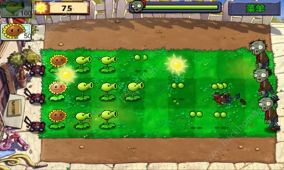

敌人进攻方向唯一：从右向左

游戏顺序

|  |  |
| --- | --- |
| 1 | 一开始选择得到：金币源/生命源，可放置栏3*8可用金币升级为5*8，右边预留区可以看到这一波需要打的敌人。 |
| 2 | 一开始3000金币，500抽一个人族。杀死一个敌人都有相应的金币奖励。 |

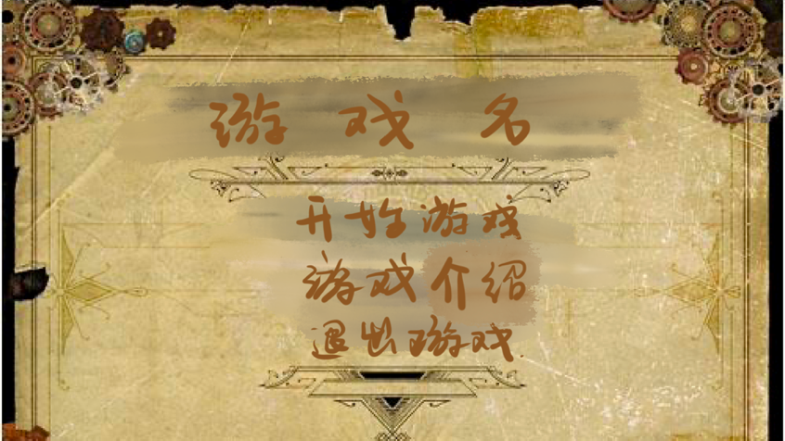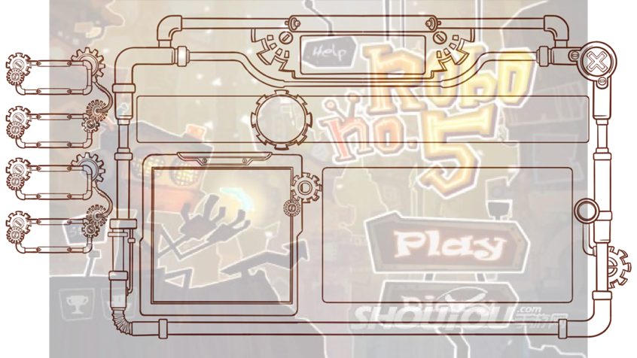

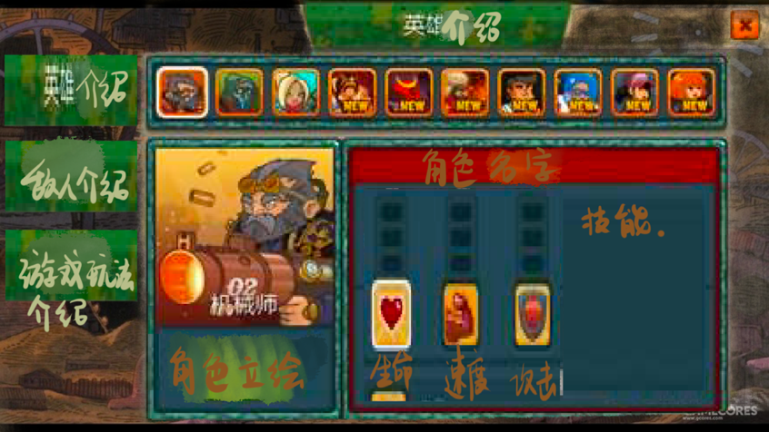

开始选择生命/金币

